Příloha č. 4 k usnesení RHMP č. … ze dne 15. 8. 2006

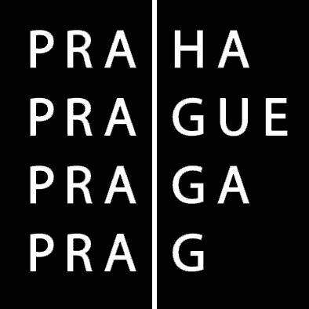 | HLAVNÍ MĚSTO PRAHA  MAGISTRÁT HLAVNÍHO MĚSTA PRAHY  Odbor kanceláře primátora  Krajské oddělení protidrogové prevence

Žádost o dotaci z rozpočtu hl. m. Prahy „Zdravé město Praha 2007“
I. program - pro školy a školská zařízení

NÁZEV PROJEKTU:

Název školy, zařízení:
Adresa školy, zařízení:

Telefon/Fax:
e-mail:
IČO:
Statutární zástupce:
Zřizovatel:
Kontaktní osoba:
Telefon/Fax:
e-mail:

Nestátní organizace:

Organizační forma (forma právní subjektivity):
IČ: | DIČ:
Číslo účtu: | U peněžního ústavu:
Registrace:

Typ programu:
specifická protidrogová prevence prevence sociálně patologických jevů

Aktivita⁴:

Stručná charakteristika projektu: cíl, cílová skupina, metody práce, realizátor, časový harmonogram

Časové údaje o realizaci:
(u dlouhodobých projektů i údaj, od kdy probíhá jeho realizace a kdy se
předpokládá dokončení):

Ekonomická rozvaha 2007

Druh finančních prostředků: | Celkový rozpočet: ,-Kč | Požadavek od HMP: ,-Kč
Materiál:
Služby:
Cestovní náklady:
Mzdy - 1.plat zaměstnanců
2.OON
3. odvody
Celkem:

Výše požadované dotace od hl. m. Prahy pro rok 2006: | Kč

Stanovisko KOPPR (nevyplňujte)

U programů podpořených v minulém období dodržujte stejný název; název programu volte stručně, max. 5 slov
Odbor školství MČ /u zařízení zřizovaných MČ/
Církevní organizace, s.r.o., o.p.s., o.s. apod. ⁴ Adaptační výjezd, přednáška, beseda, seminář, cyklus přednášek, besed, seminářů, program včasné intervence, exkurze aj.
Podrobně rozveďte až v popisu projektu

